Acta de Consejo Directivo N° 1627/2022.
7 de marzo de 2022

ACTA N° 1627/2022

En la ciudad de San Salvador, a las trece horas con treinta minutos del día siete de marzo del año dos mil veintidós, reunidos los miembros del Consejo Directivo de la CORPORACION SALVADOREÑA DE INVERSIONES, en la Sala de Sesiones de la Corporación, ubicada en Avenida Las Buganvilias, número catorce, Colonia San Francisco, en la ciudad de San Salvador, se establece el quórum con la asistencia de: LICENCIADA VIOLETA ISABEL SACA VIDES, Director Presidente; LICENCIADO RONY HUEZO SERRANO, Director Vicepresidente; INGENIERO ROMEO GUSTAVO CHIQUILLO ESCOBAR, Director Propietario; LICENCIADO RAFAEL ERNESTO BAIRES FUENTES Director Propietario; DOCTORA TERESA DEL CARMEN FLORES DE GUEVARA, en calidad de Director Propietario para esta sesión; LICENCIADO JOSE GERARDO HERNANDEZ RIVERA, Director Suplente; y LICENCIADA EVELYN ESTELA HERRERA MARQUEZ, Director Suplente.

Se da inicio a la presente sesión sobre los siguientes puntos:

- APROBACIÓN DE LA AGENDA.
- LECTURA DEL ACTA ANTERIOR.
- SEGUIMIENTO DE ACUERDOS PROPORCIONADOS POR LA ADMINISTRACION CORRESPONDIENTE AL PERIODO DEL 12 DE NOVIEMBRE DE 2021 AL 20 DE DICIEMBRE DE 2021
- PLAN DE TRABAJO DE AUDITORIA INTERNA EJERCICIO 2023

- INFORME DE SEGUIMIENTO PLAN ANUAL OPERATIVO AÑO 2021 (IV TRIMESTRE).

- DESIGNACION A JUNTA GENERAL ORDINARIA DE ACCIONISTAS
DISTRIBUIDORA DE AZUCAR Y DERIVADOS, S.A. DE C.V - DIZUCAR

DESARROLLO DE LA AGENDA:

- APROBACION DE LA AGENDA.
Se da lectura a la agenda correspondiente a esta sesión, la cual es aprobada por unanimidad por los Directores.
- LECTURA DEL ACTA ANTERIOR.
Se da lectura al Acta 1626 de fecha 24 de febrero de 2022, la cual se firma en este acto.
- SEGUIMIENTO DE ACUERDOS PROPORCIONADOS POR LA ADMINISTRACION CORRESPONDIENTE AL PERIODO DEL 12 DE NOVIEMBRE DE 2021 AL 20 DE DICIEMBRE DE 2021.
El Director Presidente presenta a los miembros del Consejo Directivo el SEGUIMIENTO DE ACUERDOS PROPORCIONADOS POR LA ADMINISTRACION CORRESPONDIENTE AL PERIODO DEL 12 DE NOVIEMBRE DE 2021 AL 20 DE DICIEMBRE DE 2021, cede la palabra al Licenciado Marcos Alvarado, Gerente Financiero y expone que la Unidad de Auditoria Interna ha dado seguimiento al cumplimiento de los acuerdos tomados por este Consejo en las actas correspondientes al periodo del 12 de Noviembre de 2021 al 20 de Diciembre de 2021 , Números 1619/2021, 1620/2021-1621/2021-1622/2021. Cuatro actas en total, de las cuales se presenta un resumen del acuerdo tomado y de la revisión de cumplimiento a los mismos, el cual fue leído íntegramente.
Se informa además, que este punto ya cuenta con el visto bueno del Comité de Auditoria.
El Consejo Directivo, toma nota de la presentación la cual se agrega al libro de anexos, y ACUERDA:
ACUERDO 1-1627-2022

- Darse por enterados del informe de seguimiento de acuerdos de Consejo Directivo detallados en las Actas 1619/2021, 1620/2021-1621/2021-1622/2021, presentado por Auditoria Interna.
- PLAN DE TRABAJO DE AUDITORIA INTERNA EJERCICIO 2023.
El Director Presidente somete a consideración del Consejo Directivo el PLAN DE TRABAJO DE AUDITORIA INTERNA EJERCICIO 2023, cede la palabra al Licenciado Marcos Alvarado, Gerente Financiero y expone lo siguiente:
BASE LEGAL
- LEY ORGANICA DE CORSAIN
La Unidad de Auditoría Interna ejerce su fiscalización según lo establecido en el artículo 84 y 89 de la Ley Orgánica de CORSAIN.
- PLAN ANUAL - LEY DE LA CORTE DE CUENTAS DE LA REPUBLICA
ARTICULO 36- Las Unidades de Auditoria Interna presentarán a la Corte, a más tardar el treinta y uno de marzo de cada año, su plan de trabajo para el siguiente ejercicio fiscal y le informarán por escrito de inmediato, de cualquier modificación que se le hiciere. El incumplimiento a lo anterior, hará incurrir en responsabilidad administrativa al Jefe de la Unidad de Auditoria Interna.
- NORMAS DE AUDITORIA INTERNA DEL SECTOR GUBERNAMENTAL
Artículo 33: El responsable de Auditoria Interna, comunicará a la Máxima Autoridad de la entidad, el Plan de Trabajo a efecto de obtener el apoyo para proveerle de los recursos necesarios y el respaldo ante los auditados para la realización de los exámenes programados. Asimismo debe informar sobre las implicaciones o impactos que conlleva una limitación en los recursos solicitados.
Artículo 34: El Responsable de Auditoria Interna, en cumplimiento a la Ley de la Corte de Cuentas, deberá remitir a la Corte, el Plan Anual de Trabajo y sus modificaciones, previo conocimiento de la Máxima Autoridad.
- NORMAS TÉCNICAS DE AUDITORIA INTERNA PARA LOS INTEGRANTES DEL SISTEMA FINANCIERO.
Artículo 15.
La Unidad de Auditoria Interna deberá Elaborar un plan anual de trabajo ordenado sistemáticamente y orientado a considerar el cumplimiento de estándares internacionales del ejercicio de la auditoria interna, lo establecido en las presentes Normas, así como también deberá incluir los aspectos contemplados según la propia metodología de auditoria basada en riesgos implementada por la entidad y deberá ser evaluado por el Comité de Auditoria para aprobación de la Junta Directiva de la entidad.
Una copia de este plan de trabajo acompañado de la certificación del acuerdo de aprobación de la Junta Directiva, debe remitirse a la Superintendencia durante el mes de diciembre de año precedente.
Considerando lo anterior, se presenta a este Consejo el documento que contiene el desarrollo del Plan de la Unidad de Auditoria Interna para el periodo 2023, el cual les fue leído en su totalidad detallando el contenido del documento así: objetivo general, objetivos específicos, exámenes a realizar según calendarización, determinación de factores de riesgo ( área financiera, inversiones, legal), examen a Puerto CORSAIN (área de reparación naval, existencia en bodega, activo fijo, liquidación de servicios portuarios, arrendamiento de locales, entre otros)
El Consejo Directivo, toma nota de la presentación la cual se agrega al libro de anexos, y ACUERDA:
ACUERDO 2-1627-2022

- Darse por enterado del Plan de Trabajo de Auditoria Interna-2023, en cumplimiento a la Ley de la Corte de Cuentas de la República.
- Aprobar el Plan Anual de Auditoría para Ejercicio 2023 para ser enviado a la Superintendencia del Sistema Financiero y a la Corte de Cuentas de la República.
- INFORMACIÓN CONFIDENCIAL, ART 24 DE LA LAIP.

- INFORMACIÓN CONFIDENCIAL, ART 24 DE LA LAIP.

- INFORME DE SEGUIMIENTO PLAN ANUAL OPERATIVO AÑO 2021 (IV TRIMESTRE).
El Director Presidente presenta al Consejo Directivo el INFORME DE SEGUIMIENTO PLAN ANUAL OPERATIVO AÑO 2021 (IV TRIMESTRE), cede la palabra al Licenciado Danilo Ramos, Gerente General y presenta la evaluación a los Objetivos y Acciones Estratégicas establecidas en el Plan Anual Operativo 2021 acumuladas al IV trimestre, su cumplimiento de acuerdo a los indicadores y actividades ejecutadas a nivel institucional.
La evaluación de cumplimiento se ha efectuado a nivel de Perspectivas y Objetivos Estratégicos acumulado al cuarto trimestre del 2021, lográndose una ejecución del 88.07%, con respecto a lo programado para el año, calificado como Muy bueno.
El seguimiento de los Planes Operativos tiene como base legal el Artículo 27 de las Normas Técnicas de Control Interno Específicas de CORSAIN, que además establece que los resultados obtenidos deberán presentarse al Consejo Directivo.
Evaluación por perspectiva
PERSPECTIVA | PROYECTADO A DICIEMBRE 2021 | CUMPLIMIENTO A DICIEMBRE 2021 | RESULTADO EN BASE AL 100% POR PERSPECTIVA
Financiera. | 35.71% | 30.73% | 86.06%
Inversionistas y Clientes. | 7.15% | 7.15% | 100.00%
Procesos y  Tecnología. | 7.15% | 3.31% | 46.29%
Aprendizaje y Crecimiento. | 49.99% | 46.88% | 93.77%
TOTAL | 100.00% | 88.07% | 88.07%

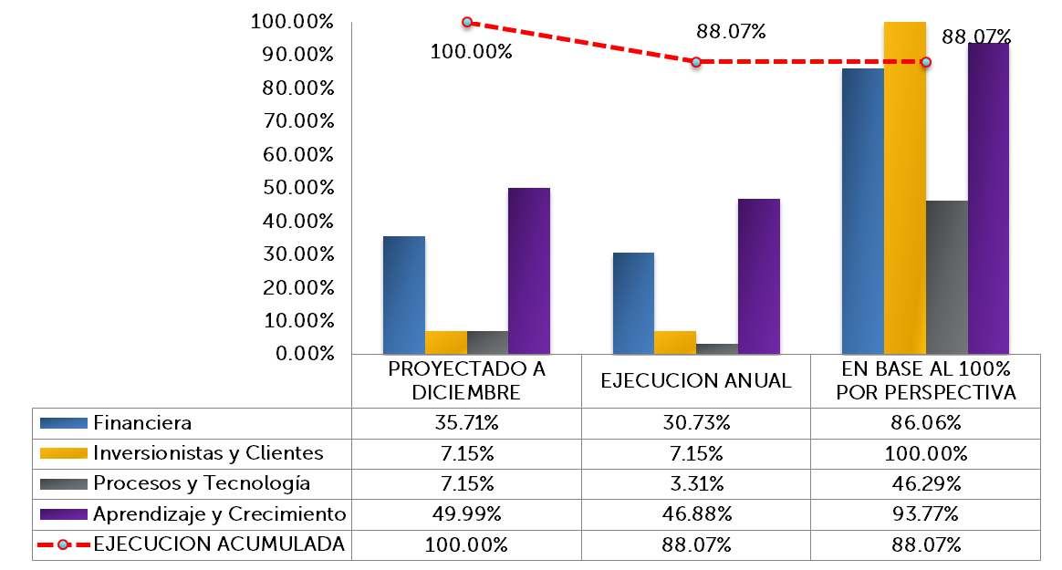
Aspectos relevantes:
Perspectiva | Principales Avances
Financiera. | - Limpieza del fondo del frente de atraque. Con una ejecución del 100%.  - Recepción de embarcaciones portuarias y reparación naval, con un cumplimiento del 86.91%.  - Propuesta de Decreto para la transferencia del bien inmueble Ex Planta de Alcohol El Carmen. En trámite de autorización en el Consejo de Ministros.  - Propuesta de Decreto Legislativo para la regularización de las áreas reclamadas al mar, aprobado por Asamblea de Gobernadores en sesión 219 y enviado al Ministerio de Economía para iniciar su formación de ley, a través de nota P/104/2021, de fecha 15 de diciembre de 2021.
Inversionistas y Clientes. | Con una ejecución del 100% de acuerdo a lo planificado. La guía fue revisada, actualizada y aprobada. Se encuentra disponible en el sitio web de la Corporación
Procesos y  Tecnología. | En proceso de revisión por parte de los miembros de la Asamblea de Gobernadores
Aprendizaje y Crecimiento. | - Se elaboró el plan de Capacitación y fue aprobado por la Presidencia. Con una ejecución del 85.01%.  - se ha dado Cumpliendo con protocolos de seguridad para protección de los empleados por COVID-19,  - Desarrollo del Personal en Seguridad y Salud Ocupacional – SYSO con una ejecución del 91.13%, tanto en oficinas como en Puerto CORSAIN.  - Se dio seguimiento al Plan de Trabajo de la Unidad de Género y al Plan de trabajo 2021, de la Unidad de Gestión documental y Archivo.

Conclusiones:
En términos generales, se ha logrado una ejecución del 88.07% de las acciones planteadas en el Plan Anual Operativo 2021, teniéndose una calificación general de Muy Bueno, según la escala de calificación del procedimiento definido para el seguimiento, debiendo reforzarse principalmente la perspectiva Procesos y Tecnología que alcanzó una ejecución del 46.29%.
El Consejo Directivo, toma nota de la presentación, y ACUERDA:
ACUERDO 5-1627-2022
- Darse por enterados de los resultados de la evaluación del Plan Anual Operativo de CORSAIN, acumulado al cuarto trimestre y que correspondiente al año 2021, alcanzando una calificación de 88.07%, equivalente a muy bueno.

- INFORMACIÓN CONFIDENCIAL, ART 24 DE LA LAIP.

- DESIGNACION A JUNTA GENERAL ORDINARIA DE ACCIONISTAS DISTRIBUIDORA DE AZUCAR Y DERIVADOS, S.A. DE C.V – DIZUCAR.
El Director Presidente somete a consideración del Consejo Directivo la DESIGNACION A JUNTA GENERAL ORDINARIA DE ACCIONISTAS DISTRIBUIDORA DE AZUCAR Y DERIVADOS, S.A. DE C.V – DIZUCAR, cede la palabra al Licenciado Danilo Ramos, Gerente General y expone que se ha recibido convocatoria para celebrar Junta General de Accionistas, según detalle:
Día: 16 de marzo de 2022
Hora: 8:00 am.
Lugar: Sala de Sesiones de Oficinas de DIZUCAR.

AGENDA
- Lectura y aprobación del Acta de la sesión anterior de Junta General de Accionistas.
- Lectura de la Memoria de Labores de la Junta Directiva.
- Presentación de Estados Financieros del ejercicio Económico de 2021.
- Dictamen e Informe del Auditor Externo.
- Aprobación de la Memoria de Labores de la Junta Directiva y de los Estados Financieros del Ejercicio Económico de 2021.
- Aplicación de resultados.
- Nombramiento del Auditor Externo y fijación de sus emolumentos.
- Nombramiento del Auditor Fiscal y fijación de sus emolumentos.
- Reestructuración de la Junta Directiva.
- Autorización especial requerida por el Art.275 romano III del Código de Comercio.

El Consejo Directivo, toma nota de la presentación la cual se agrega al libro de anexos, y ACUERDA:
ACUERDO 7-1627-2022

- Darse por enterado de la convocatoria para la reunión de Junta General Ordinaria de Accionistas de DIZUCAR, para el día 16 de marzo de 2022.
- Delegar la representación de las acciones de CORSAIN en la Junta General Ordinaria de Accionistas de DIZUCAR al Licenciado Danilo Oswaldo Ramos, Gerente General, y posteriormente rendir el informe correspondiente.
No habiendo nada más que hacer constar, se da por finalizada la sesión a las dieciséis horas con diecisiete minutos, del día siete de marzo del año dos mil veintidós.
____________________________  LICDA. VIOLETA ISABEL SACA  DIRECTOR PRESIDENTE | ______________________________  LIC. RONY HUEZO SERRANO DIRECTOR VICEPRESIDENTE
_______________________________  LIC. RAFAEL ERNESTO BAIRES FUENTES  DIRECTOR PROPIETARIO  _______________________________  DRA. TERESA DEL CARMEN FLORES DE GUEVARA  DIRECTOR PROPIETARIO  _________________________________  LICENCIADO JOSE GERARDO HERNANDEZ RIVERA.  DIRECTOR SUPLENTE. | _______________________________  ING. ROMEO GUSTAVO CHIQUILLO ESCOBAR.  DIRECTOR PROPIETARIO  ______________________________  LICDA. EVELYN ESTELA HERRERA MARQUEZ.  DIRECTOR SUPLENTE

